2017年3月29日
SMI VAN & BUS LIST
～Be My Guest～
◎自社所有車輌（2017年3月現在）
車種 | メーカー | 座席数  (お客様用) | 保有台数 | 荷物積載数  (スーツケース) | 最大収容人員
 |  |  |  |  | 空港送迎 | 空港送迎(ゴルフ) | 観光など
VAN | TOYOTA | 8席 | 7台 | 6個 | 6名 | 6名 | 8名
VAN | TOYOTA | 9席 | 1台 | 6個 | 6名 | 6名 | 9名
VAN | TOYOTA | 13席 | 5台 | 8個 | 8名 | 7名 | 13名
KL | ISUZU | 18席 | 2台 | 15個 | 15名 | 14名 | 18名
BUS | VOLVO | 40席 | 3台 | 40個 | 40名 | 30名 | 40名
BUS | SCANIA | 38席 | 2台 | 38個 | 38名 | 30名 | 38名

◎他社（Cherdchai社）所有車輌（2017年3月現在）*Cherdchai社はGems Galleryの系列会社です。
車種 | メーカー | 座席数  (お客様用) | 保有  台数 | 荷物積載数  (スーツケース) | 最大収容人員
 |  |  |  |  | 空港送迎 | 空港送迎(ゴルフ) | 観光など
BUS | VOLVO | 33席 | 約50台 | 最大33個 | 33名 | 30名 | 33名
※最大収容人員はお客様だけの席数となります。
※上記、全ての車両・全席ににシートベルトが着いております。

◎車輌情報
車種 | メーカー | 高さ | 幅 | 車両全長
BUS | VOLVO | 3.8M | 2.5M | 12M
BUS | SCANIA | 3.6M | - | -
KL | ISUZU | 2.7M | - | -

【VAN】 大きく分けて下記の3つのタイプがあります。

8席シート 9席シート 13席シート
- □
ガイド 運転手
- □
ガイド 運転手
- □
ガイド 運転手

■ ■
- ■ ■
- ■ ■

お客様席
- ■ ■
- ■ ■
- ■ ■
- ■ ■ ■
お客様席
- ■ ■
- ■ ■
- ■ ■

お客様席

TOYOTA 8席シート(2013年式)
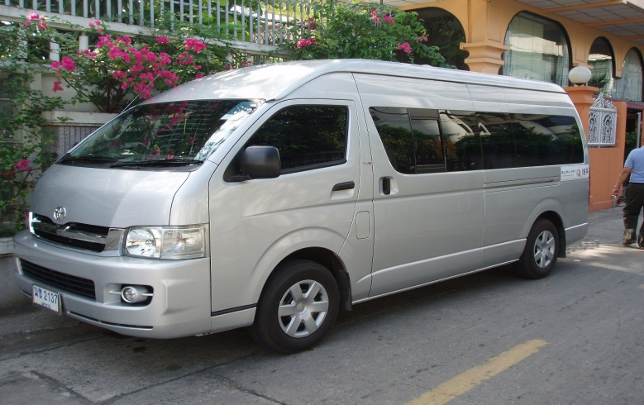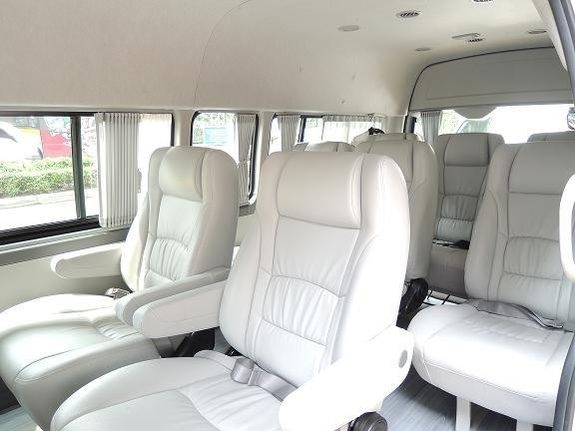
後部座席は2、3、3席の8席。
TOYOTA 9席シート（2012年式）
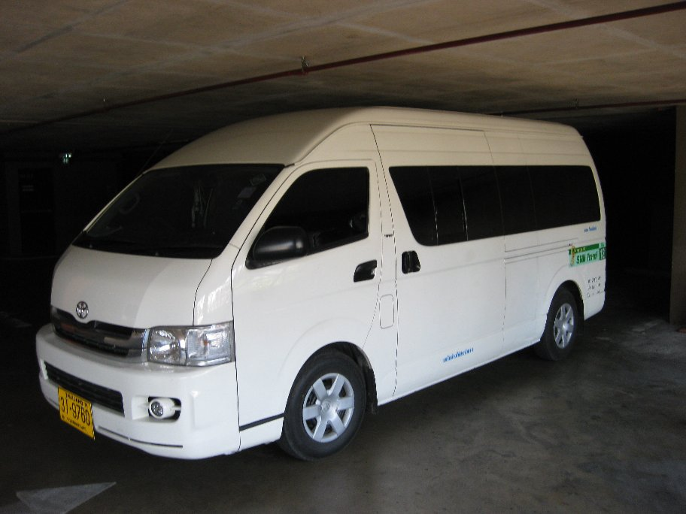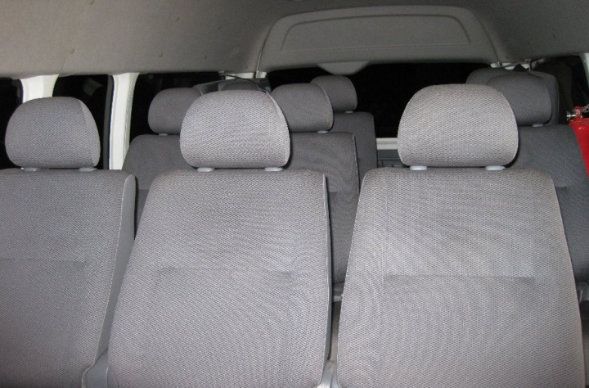
後部座席は3、3、3席の9席。

TOYOTA 13席シート（2013年式）
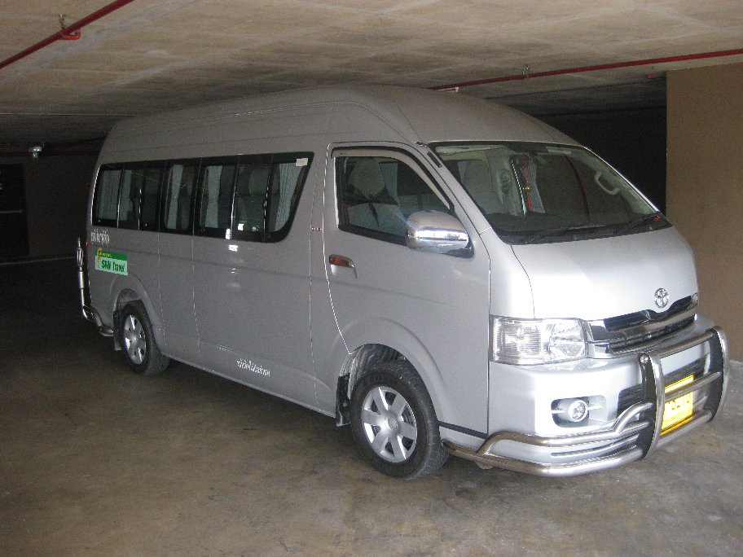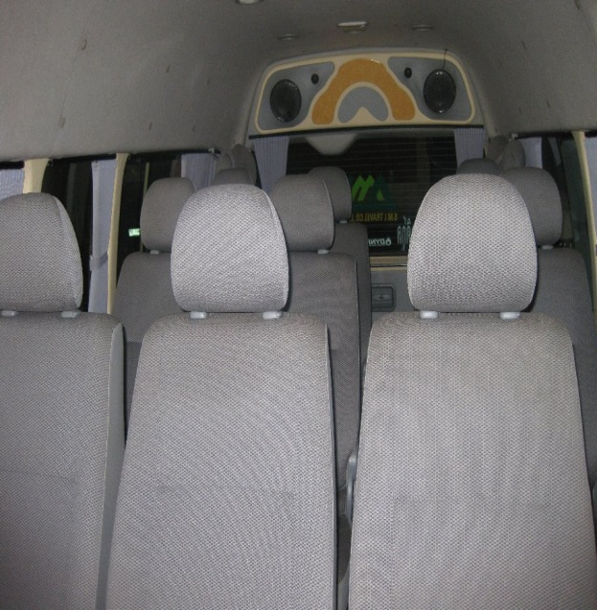
後部座席は3、3、3、4席の13席。
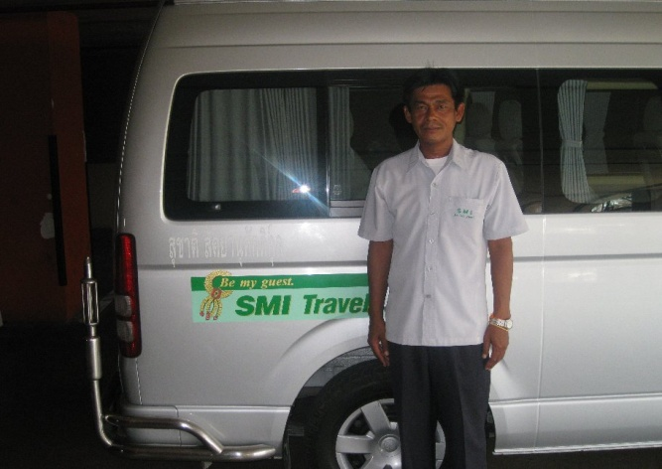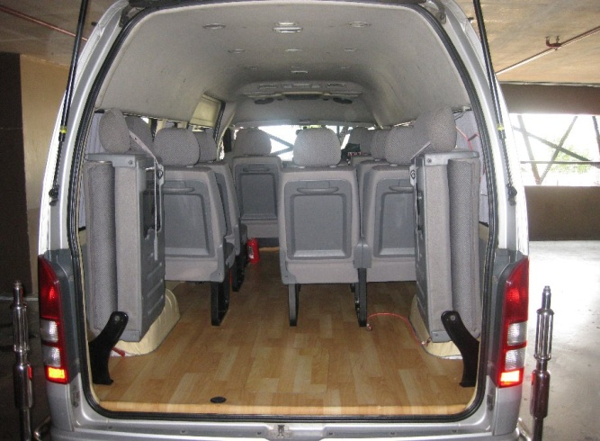
弊社ドライバーとドライバーのユニフォーム。 最後列(4列目)が折り畳み式の4席。

【KL（中型バス）】 8～12名程度の小団体ツアーに向いてます。

18席シート
- □
運転手

□ガイド
入り口 ■ ■
■ ■ ■ ■
■ ■ ■ ■
■ ■ ■ ■
■ ■ ■ ■
お客様席

ISUZU 18席シート（2013年式）
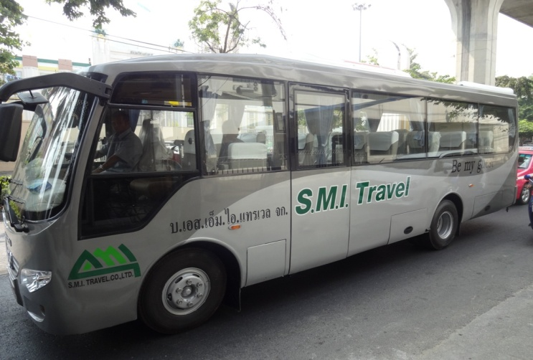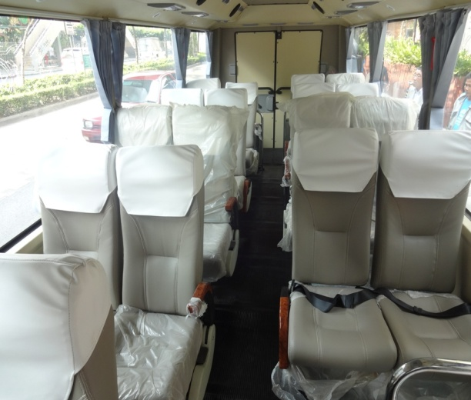
後部は荷物を積めて、後ろの扉も開きます。

【BUS（大型バス）】 弊社自慢の大型バス、通称「Be My Guest」。
38席シート 40席シート
入り口 運転手□
□ガイド ■ ■
■ ■ ■ ■
■ ■ ■ ■
■ ■ ■ ■
■ ■ ■ ■
■ ■ ■ ■
入り口 ■ ■
■ ■ ■ ■
■ ■ ■ ■
■ ■ ■ ■
■ ■ ■ ■
お客様席
入り口 運転手□
■ ■ ガイド □
■ ■ ■ ■
■ ■ ■ ■
■ ■ ■ ■
■ ■ ■ ■
入り口 ■ ■
■ ■
■ ■ ■ ■
■ ■ ■ ■
■ ■ ■ ■
■ ■ ■ ■
お客様席

VOLVO 40席シート（2013年式）
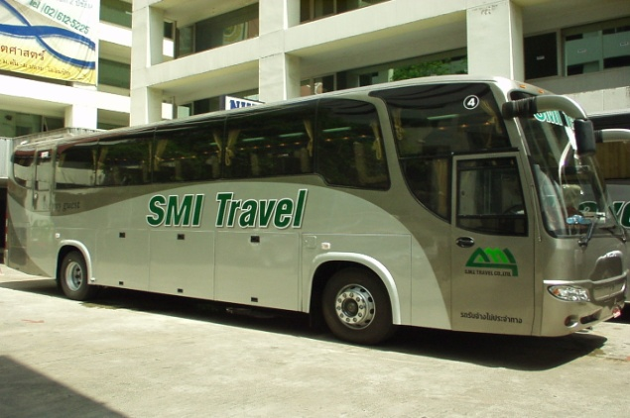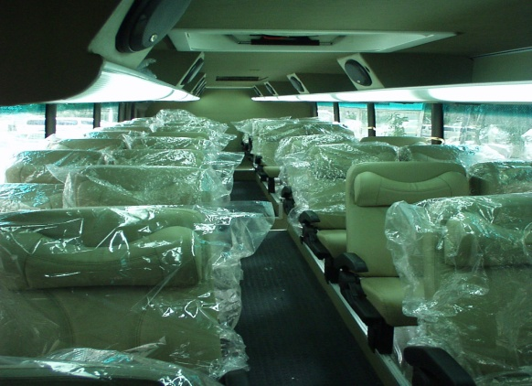
シートはVIP使用で横幅も大きく、ゆったり座れます。
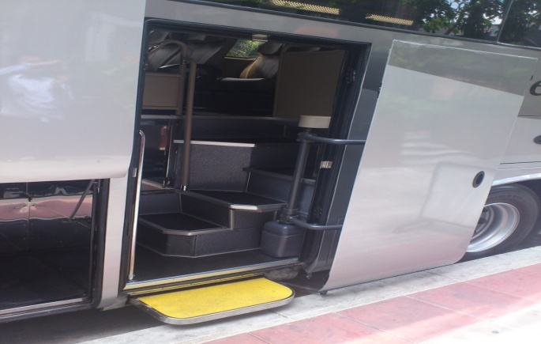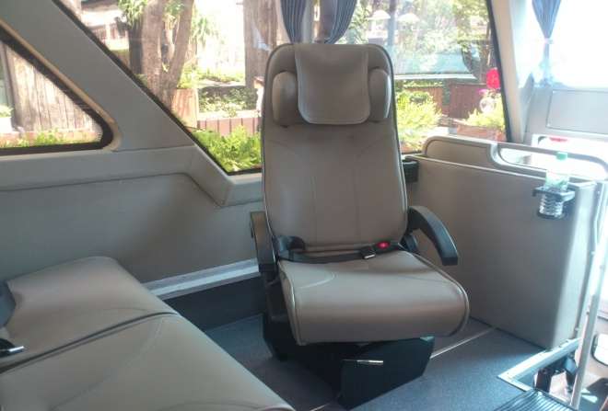
補助ステップも出て、左前方部のガイド席は180度回転します。

SCANIA 38席シート(2014年式)
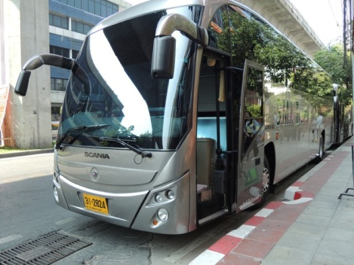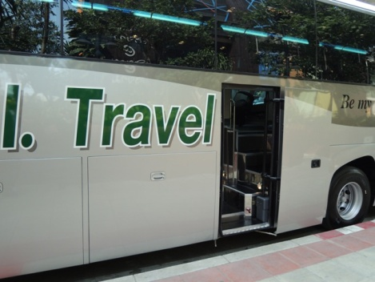
38席シートなのでボルボよりもさらにゆったりです。
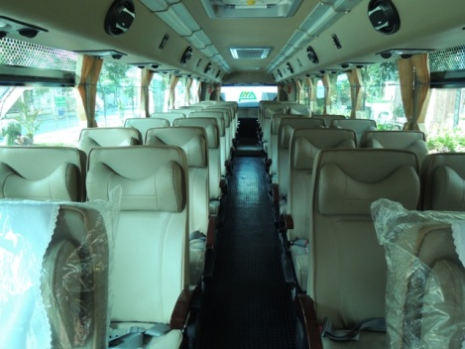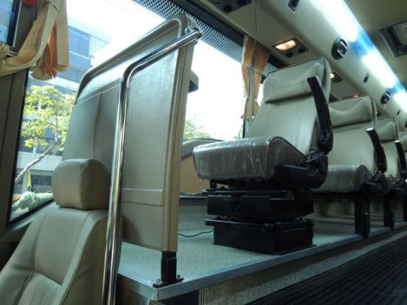
ボルボとは違い、ガイド席は右前方部となります。

【Ｃｈｅｒｄｃｈａｉ社】
ピーク時など、弊社のバスが足りない場合はこちらの会社を使用します。
33席シート
入り口 運転手□
■ ■ ガイド□ □
■ ■ ■ ■
■ ■ ■ ■
■ ■ ■ ■
■ ■ ■ ■
■ ■ ■ ■
■ ■ ■ ■
■ ■ 非常口
■ ■ ■ ■ ■
お客様席

VOLVO 33席シート（Ｃｈｅｒｄｃｈａｉ社）2015年式
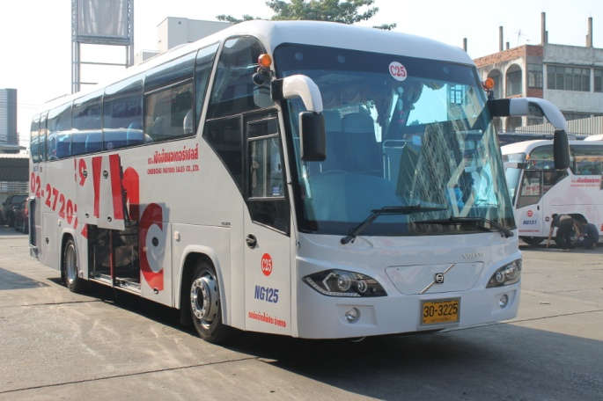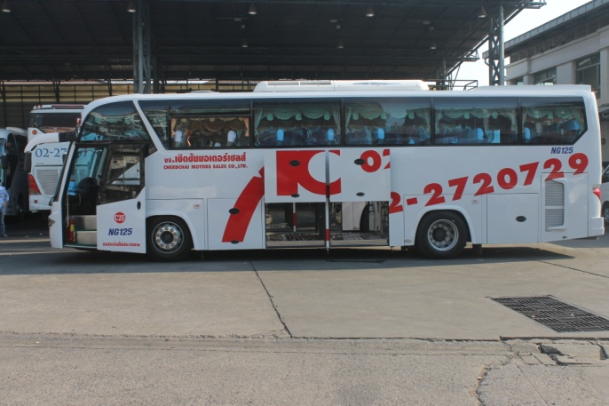
車体に大きなACのロゴと、会社の電話番号が描かれている。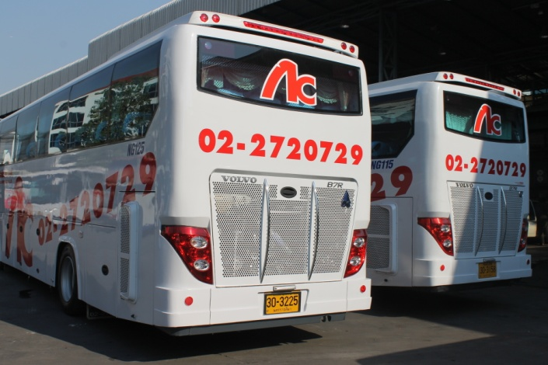 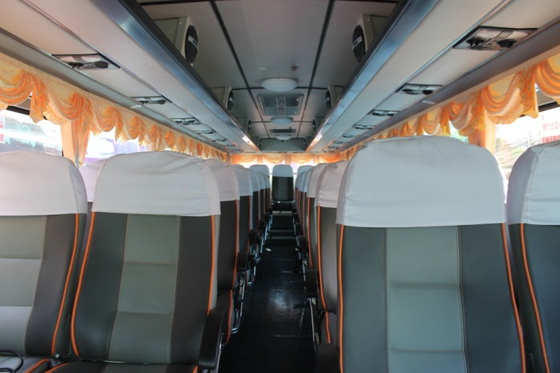
車内はオレンジのラインが入ったシートに、暖色系のカーテンを設備。

